Nota de Prensa N° 020-2013
BIENES DE CONSUMO LIDERARON CRECIMIENTO DE IMPORTACIONES EN EL 2012

En el 2012 el valor de las importaciones sumó US$ 42 144 millones, cantidad superior en 11,7% respecto de lo obtenido el año anterior. Según rubros, los bienes de consumo lideraron el crecimiento de las importaciones, seguido de los bienes de capital y materiales de construcción, y materias primas y productos intermedios, informó la Superintendencia Nacional de Aduanas y de Administración Tributaria (SUNAT).

Bienes de consumo

Durante el 2012, las importaciones de bienes de consumo ascendieron a US$ 8 445 millones, monto que representó un crecimiento de 24,0% respecto del año pasado. Al interior de este rubro, las importaciones de bienes de consumo no duradero totalizaron US$ 4 204 millones, registrando un crecimiento de 18,2% respecto del año 2011.

Por su parte, las importaciones de bienes de consumo duradero ascendieron a US$ 4 241 millones, con un crecimiento de 30,4% respecto del año anterior, explicado por las importaciones de vehículos de transporte particular (40,7%).

Materias primas y productos intermedios

El año pasado, las importaciones de materias primas y productos intermedios sumaron US$ 19 484 millones, monto que representó un crecimiento de 5,5% respecto al 2011, resultado determinado por las mayores importaciones para la industria (6,0%) que se incrementaron en US$ 683 millones.

En el caso de las importaciones de combustibles, lubricantes y productos conexos, éstas ascendieron a US$ 6 058 millones, superior en 2,2% respecto del año anterior.

Las importaciones de materias primas y productos intermedios para la agricultura llegaron a US$ 1 396 millones, registrando un crecimiento de 17,6% respecto del 2011.

Bienes de capital y materiales de construcción

Las importaciones de bienes de capital y materiales de construcción ascendieron a US$ 14 199 millones en el 2012, monto mayor en 14,3% respecto del año anterior. Los bienes de capital para la industria lideraron el crecimiento de este rubro al incrementar las importaciones en US$ 758 927 millones (12,0%) seguido de la importación de equipos de transporte (25,3%).

En el caso de las importaciones de bienes de capital para la industria el aumento se explica por las mayores compras de otro equipo fijo (15,2%), herramientas (14,1%), máquinas y aparatos de oficina, servicios y científico (12,0%), maquinaria industrial (11,4%), así como partes y accesorios de maquinaria industria (7,1%).

El incremento de 24,8% que registraron las importaciones de bienes de capital para la agricultura en el 2012 se explica por las mayores compras de material de transporte y tracción (36,9%), otro equipo para la agricultura (36,1%) y máquinas y herramientas (15,2%).

Origen de importaciones

Respecto al origen de nuestras importaciones, cabe mencionar que en el 2012, Estados Unidos se mantuvo como el principal proveedor de bienes al registrar una participación del 19% sobre el total importado en este período, le siguen China (18% del total), Brasil (6%), Ecuador (5%) y Argentina (5%), entre los más importantes proveedores.

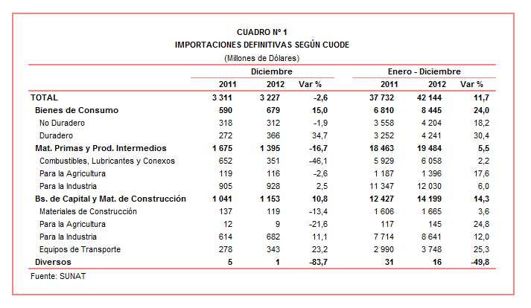

Gerencia de Comunicaciones
Lima, lunes 28 de enero del 2013.

